Manual Sistemas – Diego
2025 -2026

Índice
Introducción
Seguridad
Redes
Servidores
Backup
Seguridad Wireless

Introducción
La tecnología juega un papel fundamental en el funcionamiento de empresas y organizaciones. Gracias a los sistemas informáticos, es posible gestionar información, comunicarse de forma rápida y optimizar procesos. Para que todo funcione correctamente, es necesario tener en cuenta distintos aspectos como la seguridad, las redes, los servidores y las copias de seguridad. Cada uno de estos elementos cumple una función clave. Su correcta gestión garantiza estabilidad y eficiencia.

Seguridad
La seguridad informática es esencial para proteger la información y los sistemas. Su objetivo principal es evitar accesos no autorizados, pérdidas de datos o ataques externos. Para ello, se utilizan herramientas como contraseñas seguras, antivirus y firewalls. También es importante mantener los sistemas actualizados. Una buena política de seguridad reduce riesgos y aumenta la confianza.

Redes
Las redes permiten la comunicación entre distintos dispositivos y sistemas. Gracias a ellas, los equipos pueden compartir información y recursos de forma rápida. Existen redes locales y redes más amplias, como Internet. Un buen diseño de red mejora el rendimiento y la estabilidad. Además, facilita el trabajo colaborativo entre usuarios.

Servidores
Los servidores son equipos encargados de ofrecer servicios a otros dispositivos. Pueden almacenar datos, alojar páginas web o gestionar correos electrónicos. Funcionan de manera continua para garantizar disponibilidad. Es importante que sean potentes y estén bien configurados. Un servidor eficiente mejora el funcionamiento general del sistema.

Backup
El backup o copia de seguridad consiste en guardar una copia de los datos importantes. Su finalidad es poder recuperarlos en caso de fallo, error o ataque. Las copias pueden hacerse de forma automática y periódica. Se pueden almacenar en discos externos o en la nube. Tener backups es clave para evitar pérdidas de información.

Seguridad Wireless

Sistema Operativo | Tipo | Ventajas
Windows | Propietario | Fácil de usar, muy compatible con programas y juegos
Linux | Libre | Seguro, estable, gratuito y muy personalizable
Android | Libre | Muy flexible, gran variedad de apps
iOS | Propietario | Seguro, rápido y optimizado
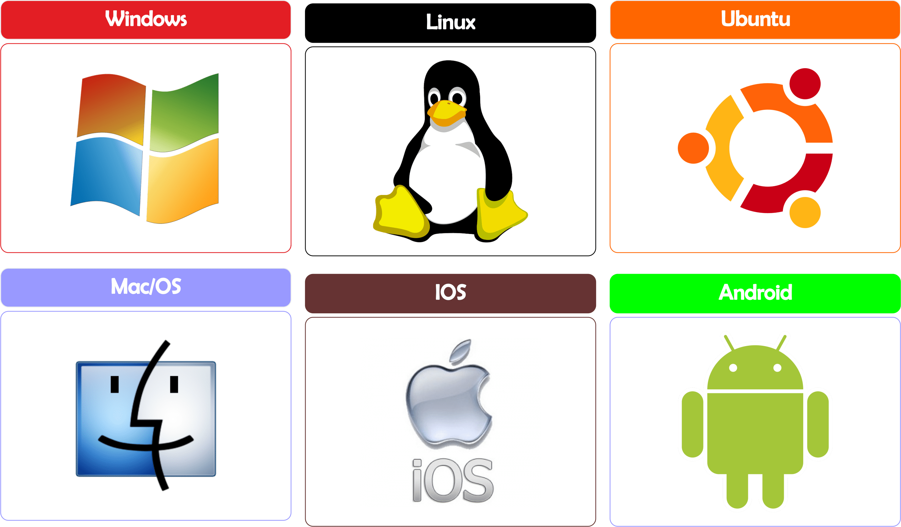

Costes
ID Componente | Descripción | Cantidad | Precio Unitario | Subtotal | IVA | TOTAL
1 | Procesador Intel i7 | 10 | 300,00 € | 3.000,00 € | 630,00 € | 3.630,00 €
2 | Placa base ASUS B550 | 23 | 150,00 € | 3.450,00 € | 724,50 € | 4.174,50 €
3 | RAM 16GB DDR4 | 4 | 80,00 € | 320,00 € | 67,20 € | 387,20 €
4 | SSD NVMe 1TB | 52 | 120,00 € | 6.240,00 € | 1.310,40 € | 7.550,40 €
5 | Tarjeta gráfica RTX 3060 | 221 | 400,00 € | 88.400,00 € | 18.564,00 € | 106.964,00 €
6 | Fuente de 650W | 234 | 90,00 € | 21.060,00 € | 4.422,60 € | 25.482,60 €
7 | Caja ATX | 434 | 70,00 € | 30.380,00 € | 6.379,80 € | 36.759,80 €
8 | Ventilador RGB | 4355 | 15,00 € | 65.325,00 € | 13.718,25 € | 79.043,25 €
9 | Monitor 27" 144Hz | 656 | 250,00 € | 164.000,00 € | 34.440,00 € | 198.440,00 €
10 | Teclado mecánico | 65 | 60,00 € | 3.900,00 € | 819,00 € | 4.719,00 €

